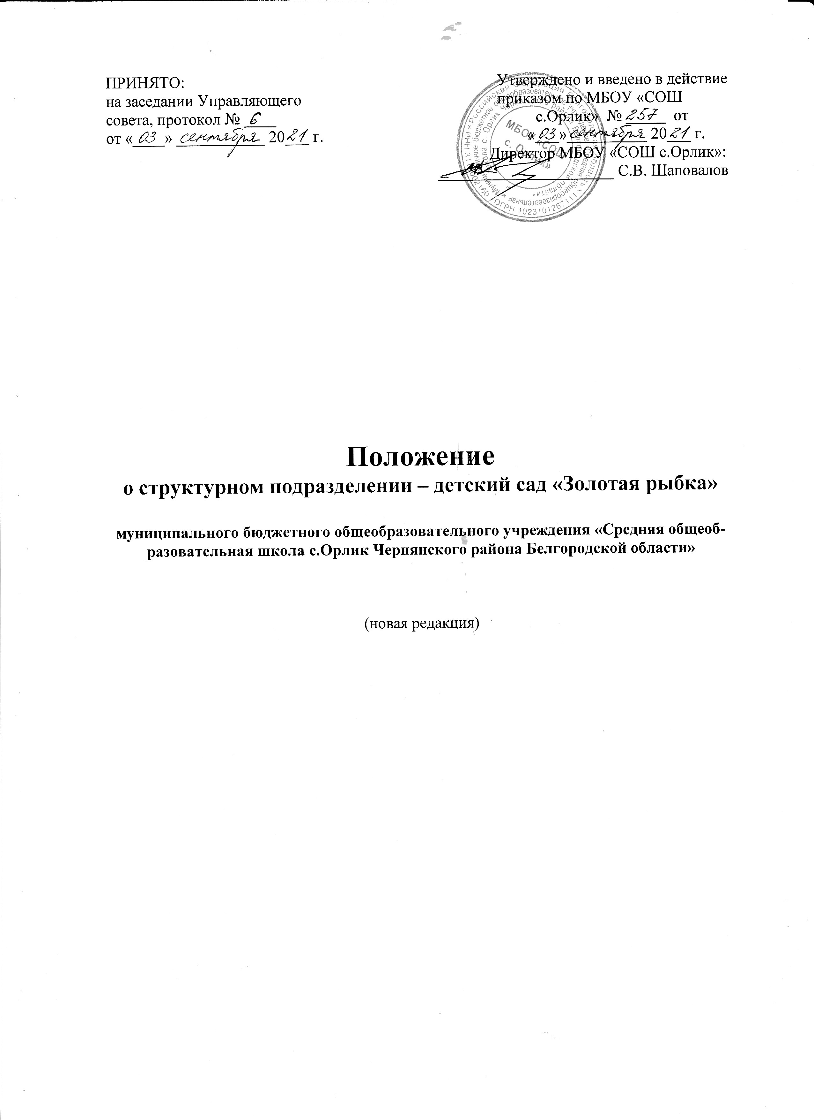
1. Общие положения

1.1. Настоящее положение разработано в соответствии с Федеральным законом от 29.12. 2012 г. № 273-ФЗ «Об образовании в Российской Федерации», приказом Министерства просвещения РФ от 31 июля 2020 г. № 373 «Об утверждении Порядка организации и осуществления образовательной деятельности по основным общеобразовательным программам - образовательным программам дошкольного образования», СП 2.4.3648-20 «Санитарно-эпидемиологические требования к организациям воспитания и обучения, отдыха и оздоровления детей и молодежи», утвержденными Постановлением Главного государственного санитарного врача Российской Федерации от 28.09.2020 №28, Федеральным государственным образовательным стандартом дошкольного образования, утвержденным приказом Министерства образования и науки Российской Федерации от 17 октября 2013 г. № 1155 (с изменениями), Уставом муниципального бюджетного общеобразовательного учреждения «Средняя общеобразовательная школа с.Орлик Чернянского района Белгородской области» (далее – Учреждение) и определяет цели, задачи, порядок работы структурного подразделения – детский сад «Золотая рыбка» (далее – Детский сад) Учреждения.
1.2. Местонахождение Детского сада: 309593, Белгородская область, Чернянский район, с.Орлик, ул. Центральная, д.6.
1.3. Детский сад не является юридическим лицом: не имеет Устава, лицевого и другого счетов в банковских учреждениях, самостоятельного баланса, печати установленного образца, штампа, бланков со своим наименованием.
1.4. На Детский сад распространяются положения Устава Учреждения, правила внутреннего трудового распорядка, коллективный договор и иные локальные нормативные акты Учреждения.
1.5. Детский сад обеспечивает получение дошкольного образования, присмотр и уход за
воспитанниками в возрасте от 2-х месяцев до прекращения образовательных отношений.
1.6. Содержание дошкольного образования определяется основной образовательной
программой дошкольного образования, которая разрабатывается Учреждением самостоятельно на основе примерной основной образовательной программы дошкольного образования и федерального государственного образовательного стандарта дошкольного образования.
1.7. В детском саду не допускается создание и деятельность организационных структур
политических партий, общественно-политических организаций.

2. Цель и задачи структурного подразделения
2.1. Детский сад создан с целью разностороннего развития детей дошкольного возраста с учетом их возрастных и индивидуальных особенностей, в том числе достижение детьми дошкольного возраста уровня развития, необходимого и достаточного для успешного освоения ими образовательных программ начального общего образования, на основе индивидуального подхода к детям дошкольного возраста и специфичных для детей дошкольного возраста видов деятельности.
2.2. Исходя из цели деятельности, детский сад решает следующие основные задачи:
1) охрана и укрепление физического и психического здоровья детей, в том числе их эмоционального благополучия;
2) обеспечение равных возможностей для полноценного развития каждого ребенка в период дошкольного детства независимо от места жительства, пола, нации, языка, социального статуса, психофизиологических и других особенностей (в том числе ограниченных возможностей здоровья);
3) обеспечение преемственности основных образовательных программ дошкольного и начального общего образования;
4) создание благоприятных условий развития детей в соответствии с их возрастными и индивидуальными особенностями и склонностями, развития способностей и творческого потенциала каждого ребенка как субъекта отношений с самим собой, другими детьми, взрослыми и миром;
5) объединение обучения и воспитания в целостный образовательный процесс на основе духовно-нравственных и социокультурных ценностей и принятых в обществе правил и норм поведения в интересах человека, семьи, общества;
6) формирование общей культуры личности детей, в том числе ценностей здорового образа жизни, развития их социальных, нравственных, эстетических, интеллектуальных, физических качеств, инициативности, самостоятельности и ответственности ребенка, формирования предпосылок учебной деятельности;
7) обеспечение вариативности и разнообразия содержания Программ и организационных форм дошкольного образования, возможности формирования Программ различной направленности с учетом образовательных потребностей, способностей и состояния здоровья детей;
8) формирование социокультурной среды, соответствующей возрастным, индивидуальным, психологическим и физиологическим особенностям детей;
9) обеспечение психолого-педагогической поддержки семьи и повышения компетентности родителей (законных представителей) в вопросах развития и образования, охраны и укрепления здоровья детей.
3.Организация деятельности структурного подразделения
3.1. Основной структурной единицей Детского сада является группа воспитанников дошкольного возраста (далее - группа).
3.2. В группы могут включаться как воспитанники одного возраста, так и воспитанники разных возрастов.
3.3. Группы могут иметь общеразвивающую, компенсирующую, оздоровительную или комбинированную направленность.
3.4. Режим работы Детского сада:
-5 дневная рабочая неделя;
-выходные дни - суббота, воскресенье, праздничные дни;
-максимальная длительность пребывания детей в Учреждении –12 часов;
-ежедневный график работы Учреждения: с 07.00 до 19.00 – все возрастные группы.
3.5. Образовательная деятельность в Детском саду осуществляется в соответствии с СП 2.4.3648-20 «Санитарно-эпидемиологические требования к организациям воспитания и обучения, отдыха и оздоровления детей и молодежи», утвержденными Постановлением Главного государственного санитарного врача Российской Федерации от 28.09.2020 №28, СанПиН 1.2.3685-21 "Гигиенические нормативы и требования к обеспечению безопасности и (или) безвредности для человека факторов среды обитания", утвержденными Постановлением Главного государственного санитарного врача Российской Федерации от 28.01.2021 №2 и образовательной программой Детского сада:
-продолжительность учебного года – с 1 сентября по 31 мая;
-летний оздоровительный период – с 1 июня по 31 августа.
3.6. Непосредственно образовательная деятельность начинается с 9 часов 00 минут.
3.7. Для всех возрастных групп устанавливается пятидневная учебная неделя.
3.8. Расписание непосредственно образовательной деятельности (НОД) составляется в строгом соответствии с СанПиН 1.2.3685-21 "Гигиенические нормативы и требования к обеспечению безопасности и (или) безвредности для человека факторов среды обитания", утвержденными Постановлением Главного государственного санитарного врача Российской Федерации от 28.01.2021 №2.
Для детей раннего возраста от 1,5 до 3 лет длительность непрерывной образовательной деятельности не должна превышать 10 мин.
Продолжительность непрерывной образовательной деятельности для детей от 3 до 4 лет - не более 15 минут, для детей от 4 до 5 лет - не более 20 минут, для детей от 5 до 6 лет - не более 25 минут, а для детей от 6 до 7 лет - не более 30 минут.
3.9. Продолжительность дневной суммарной образовательной нагрузки для детей дошкольного возраста составляет:
 |  |  |  | Продолжительность | от 1,5 до 3 лет | 20 мин
 |  |  |  | дневной суммарной | от 3 до 4 лет | 30 мин
 |  |  |  | образовательной нагрузки | от 4 до 5 лет | 40 мин
 |  |  |  | для детей дошкольного возраста, не более | от 5 до 6 лет | 50 мин или 75 мин  при организации  1 занятия после  дневного сна
 |  |  |  |  | от 6 до 7 лет | 90 мин
В середине времени, отведенного на непосредственно образовательную деятельность, проводится физкультминутка. Перерывы между периодами непрерывной образовательной деятельности - не менее 10 минут.
Образовательная деятельность с детьми старшего дошкольного возраста может осуществляться во второй половине дня после дневного сна. Ее продолжительность должна составлять не более 25 минут в день. В середине непрерывной образовательной деятельности статического характера проводятся физкультурные минутки.
3.10. Обучение и воспитание ведется на русском языке.
3.11. Медицинское обслуживание воспитанников в Детском саду обеспечивается штатным медицинским персоналом и медицинским персоналом областного государственного бюджетного учреждения здравоохранения «Чернянская центральная районная больница им. П.В. Гапотченко» по договору с Учреждением, который наряду с руководством и работниками Учреждения, несет ответственность за здоровье и физическое развитие воспитанников, проведение лечебно-профилактических мероприятий, соблюдение санитарно-гигиенических норм, режима и качества питания.
3.12. Детский сад обеспечивает гарантированное сбалансированное питание детей в соответствии с их возрастом и временем пребывания в детском саду по соответствующим нормам.
Воспитанники Детского сада обеспечиваются питанием в соответствии с их режимом пребывания в Детском саду: 8.30 – 9.00 – завтрак; 10.00 – 10.10 – второй завтрак (фрукты, натуральный сок); 12.00 – 13.00 – обед; 15.15-15.40 – полдник.
Меню для воспитанников дошкольного возраста составляется в соответствии с СанПиН 2.3/2.4.3590-20 "Санитарно-эпидемиологические требования к организации общественного питания населения", утвержденных Постановлением главного государственного санитарного врача РФ от 27.10.2020 года №32.

4. Порядок комплектования Детского сада
4.1. В Детский сад принимаются дети в возрасте от 2 месяцев до 7 лет.
4.2. Количество детей в группах общеразвивающей направленности определяется исходя из расчета площади групповой (игровой) комнаты - для групп раннего возраста (до 3 лет) не менее 2,5 метра квадратного на 1 ребенка и для дошкольного возраста (от 3 до 7 лет) - не менее 2,0 метра квадратного на одного ребенка без учета мебели и ее расстановки. Площадь спальной для детей до 3 дет должна составлять не менее 1,8 кв. м на ребенка, для детей от 3 до 7 лет - не менее 2,0 кв. м на ребенка.
Количество воспитанников с ограниченными возможностями здоровья определяется исходя из расчета соблюдения нормы площади на одного воспитанника, а также соблюдения требований к расстановке мебели в соответствии с СП 2.4.3648-20 «Санитарно-эпидемиологические требования к организациям воспитания и обучения, отдыха и оздоровления детей и молодежи», утвержденными Постановлением Главного государственного санитарного врача Российской Федерации от 28.09.2020 №28.
4.3. Прием в Детский сад осуществляется в течение всего календарного года при наличии свободных мест.

4.4. Прием детей в Детский сад осуществляется в соответствии с Порядком приема на обучение по образовательным программам дошкольного образования, утвержденным приказом Министерства просвещения РФ от 15 мая 2020 г. №236 (с изменениями) и Правилами приема граждан на обучение по образовательным программам дошкольного образования, принятыми на Управляющем совете и утвержденными приказом руководителя Учреждения.
4.5. Прием детей в Детский сад оформляется приказом директора Учреждения.
4.6. На каждого ребенка в Детском саду формируется личное дело.

5. Управление структурным подразделением
5.1. Управление структурным подразделением осуществляется в соответствии с действующим законодательством, Уставом Учреждения и настоящим Положением.
5.2. Общее руководство Детским садом осуществляет директор Учреждения.
5.3. Непосредственное управление Детским садом осуществляет заместитель директора, курирующий деятельность Детского сада. Права и обязанности заместителя директора определяются трудовым договором, должностной инструкцией и иными локальными нормативными актами.
5.4. Контроль за деятельностью детского сада, а также ответственность за ведение документации, за управление инфраструктурой, возлагается на директора Учреждения.

6. Взаимоотношения между Детским садом и родителями (законными представителями) воспитанников
6.1. Взаимоотношения между Детским садом и родителями (законными представителями) детей регулируются договором, включающим в себя взаимные права, обязанности и ответственность сторон, возникающие в процессе воспитания, обучения, развития, присмотра, ухода и оздоровления детей, длительность пребывания ребенка в Детском саду, а также расчет размера платы, взимаемой с родителей (законных представителей) за содержание ребенка в Детском саду и размер компенсации за содержание ребенка в Детском саду.
6.2. Размер родительской платы за содержание ребенка в Детском саду устанавливается Учредителем учреждения.
6.3. В целях материальной поддержки воспитания и обучения детей, посещающих Детский сад, родителям (законным представителям) предоставляется компенсация. Размер компенсации устанавливается законами и иными нормативными правовыми актами субъектов Российской Федерации и не должен быть менее двадцати процентов среднего размера родительской платы за присмотр и уход за детьми в Детском саду, находящимся на территории соответствующего субъекта Российской Федерации, на первого ребенка, не менее пятидесяти процентов размера такой платы на второго ребенка, не менее семидесяти процентов размера такой платы на третьего ребенка и последующих детей. Средний размер родительской платы за присмотр и уход за детьми в Детском саду устанавливается органами государственной власти субъекта Российской Федерации. Право на получение компенсации имеет один из родителей (законных представителей), внесших родительскую плату за присмотр и уход за детьми в Детском саду.
6.4. За присмотр и уход за детьми-инвалидами, детьми-сиротами и детьми, оставшимися без попечения родителей, а также за детьми с туберкулезной интоксикацией, обучающимися в Детском саду, родительская плата не взимается.
6.5. При приёме детей в Детский сад родители (законные представители) должны быть ознакомлены с уставом, лицензией на осуществление образовательной деятельности, с образовательными программами и другими документами, регламентирующими организацию и осуществление образовательной деятельности.
6.6. Родители (законные представители) воспитанников имеют право:
- выбирать до завершения получения ребенком основного общего образования с учетом мнения ребенка, а также с учетом рекомендаций психолого-медико-педагогической комиссии (при их наличии) формы получения образования и формы обучения, организации, осуществляющие образовательную деятельность, язык, языки образования, факультативные и элективные учебные предметы, курсы, дисциплины (модули) из перечня, предлагаемого учреждением;
- дать ребенку дошкольное, начальное общее, основное общее, среднее общее образование в семье. Ребенок, получающий образование в семье, по решению его родителей (законных представителей) с учетом его мнения на любом этапе обучения вправе продолжить образование в учреждении;
- знакомиться с уставом учреждения, лицензией на осуществление образовательной деятельности, с учебно-программной документацией и другими документами, регламентирующими организацию и осуществление образовательной деятельности;
- знакомиться с содержанием образования, используемыми методами обучения и воспитания, образовательными технологиями;
- защищать права и законные интересы детей;
- получать информацию о всех видах планируемых обследований (психологических, психолого-педагогических) воспитанников, давать согласие на проведение таких обследований или участие в таких обследованиях, отказаться от их проведения или участия в них, получать информацию о результатах проведенных обследований воспитанников;
- принимать участие в управлении учреждением в форме, определяемой уставом и соответствующими локальными нормативными актами учреждения;
- присутствовать при обследовании детей психолого-медико-педагогической комиссией, обсуждении результатов обследования и рекомендаций, полученных по результатам обследования, высказывать свое мнение относительно предлагаемых условий для организации обучения и воспитания детей;
-обращение в комиссию по урегулированию споров между участниками образовательных отношений.
6.7. Родители (законные представители) воспитанников обязаны:
- обеспечить получение детьми общего образования;
- соблюдать Устав учреждения, правила внутреннего распорядка учреждения, требования локальных нормативных актов, которые устанавливают режим занятий воспитанников, порядок регламентации образовательных отношений между учреждением и воспитанниками и (или) их родителями (законными представителями) и оформления возникновения, приостановления и прекращения этих отношений;
- уважать честь и достоинство воспитанников и работников Детского сада.
- заложить основы физического, нравственного и интеллектуального развития личности ребенка;
- обеспечивать своевременное прибытие ребенка в Детский сад, не допускать необоснованных прогулов;
- следить за здоровьем и внешним видом ребенка;
- обеспечивать ребенка всем необходимым для посещения Детского сада (спортивная форма, сменная обувь и др.);
- соблюдать пропускной режим, установленный в Детском саду;
- поддерживать контакт с воспитателем, посещать родительские собрания.
6.3. За неисполнение или ненадлежащее исполнение установленных обязанностей родители (законные представители) воспитанников несут ответственность, предусмотренную законодательством Российской Федерации.

